Beantworte die Fragen rund um die Zielscheibe, indem du innerhalb der einzelnen Segmente an der passenden Stelle ein Kreuzchen machst. Je näher das Kreuzchen zur Mitte der Zielscheibe gesetzt wird, desto positiver ist die Bewertung.

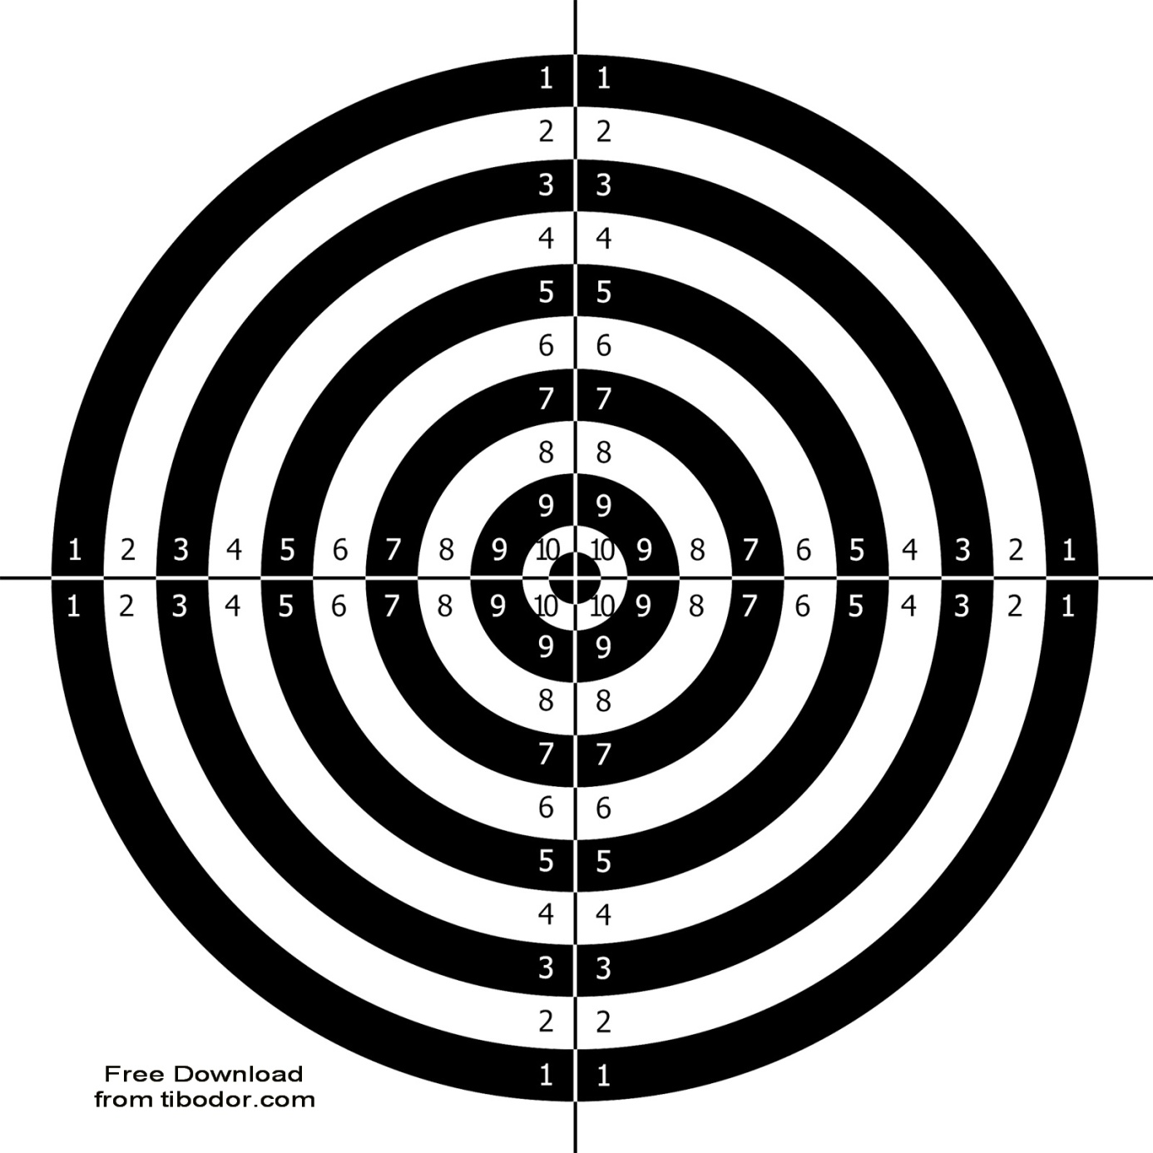
Fachkompetenz:
Ich kann mindestens drei Nachtodvorstellungen großer Religionen klar beschreiben?

Selbstkompetenz :
Ich verstehe, weshalb es wichtig ist über das Sterben und Nachtodvorstellungen nachzudenken?

Wie steht es um meine methodischen Kompetenzen (z. B. Recherchearbeit/ Erfassen wesentlicher Textinhalte/ Strukturierung der erarbeiteten Ergebnisse)?

Soziale Kompetenz:
Mir das Lernen mit anderen gut gelungen?

Worauf will ich bei meinem nächsten Lernweg besonders achten?

